Laboratórne cvičenie č.4
Meno: Michal Fetisov, spolupráca s Karinou Bakoňovou a Nikolaosom Lakatom
Škola: Gymnázium Jana Adama Raymana, Mudroňova 20 Prešov
Trieda: 1.D
Téma: Overenie momentovej vety
Pomôcky: momentová tyč, stojan, závažia, dĺžkové meradlo, kalkulačka
Teória: 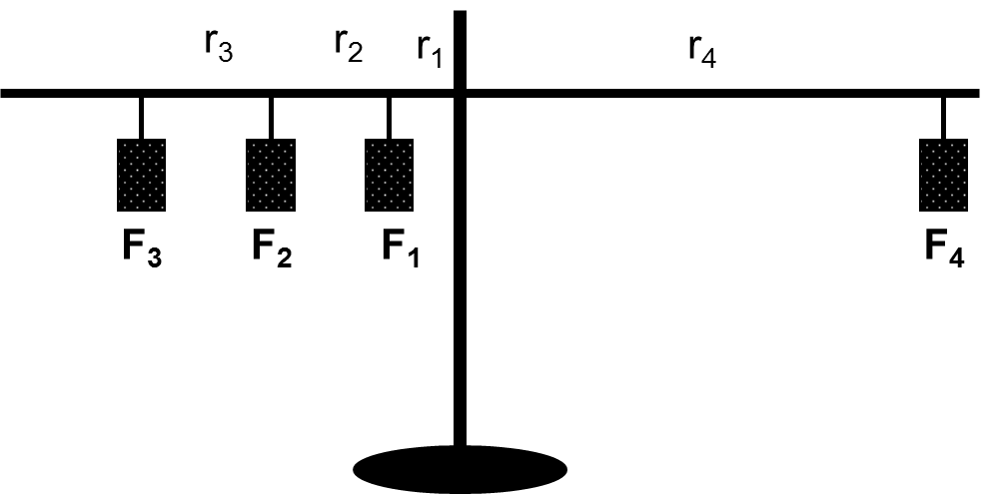
Ak je tyč v rovnováhe, potom platí:
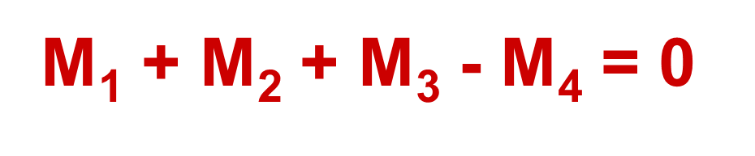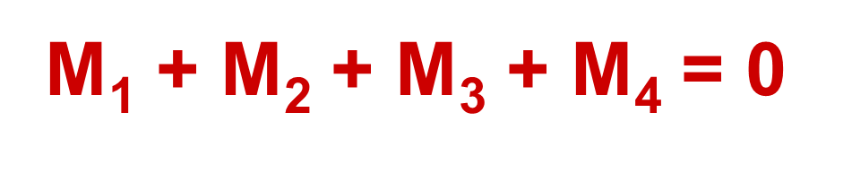
Postup: 1. Zostavíme pomôcky podľa obr.
2. Na moment. tyč zavesíme postupne 2,3,4,...,7 závaží
3. Posúvaním pôsobiska jedného z nich nájdeme rovnováhu
4. Odmeriame ramená gravitačných síl závaží, namerané údaje zapíšeme do tabuľky
5. Vypočítame momenty jednotlivých síl a celkový moment
Tabuľka:
P.č | F1 | F2 | F3 | F4 | F5 | F6 | F7 | r1 | r2 | r3 | r4 | r5 | r6 | r7
1. | 0,5 | -0,5 |  |  |  |  |  | 10 | 10
2. | 0,5 | 1 | -0,5 |  |  |  |  | 9,5 | 4,5 | 18
3. | 0,5 | 1 | -0,5 | -0,4 |  |  |  | 12,4 | 6,2 | 9,8 | 18
4. | 0,4 | 0,5 | 1 | -0,4 | -0,5 |  |  | 13,6 | 7,4 | 4 | 9,8 | 18
5. | 0,4 | 0,5 | 1 | -0,5 | -0,4 | -0,5 |  | 16,7 | 8,4 | 4 | 3,6 | 9,5 | 18
6. | 0,4 | 0,3 | 0,5 | 1 | -0,5 | -0,4 | -0,5 | 15,8 | 10,2 | 8,2 | 4 | 5 | 14 | 18

M1 | M2 | M3 | M4 | M5 | M6 | M7 | M-(N.cm)
5 | -5 |  |  |  |  |  | 0
4,8 | -4,5 | -9 |  |  |  |  | -8,8
6,2 | 6,2 | -4,9 | -7,2 |  |  |  | 0,3
5,4 | 3,7 | 4 | -3,9 | -9 |  |  | 0,2
6,7 | 4,2 | 4 | -1,8 | -3,8 | -9 |  | 0,3
6,3 | 3 | 4,1 | 4 | -2,5 | -5,6 | -9 | 0,4

Moment Sily- vektorová fyzikálna veličina M= F.r [M]=N.m
Záver: V dannom laboratórnom cvičení sme overovali platnosť momentovej vety. Hodnoty, ktoré sme namerali nie sú presne z dôvodu nepresného merania a trenia medzi stojanom a momentovou tyčou. Pri dannom cvičení sme si pripomenuli vzorec na výpočet momentovej sily- M=F.r , ktorý ma jednotku N.cm

